НАЦІОНАЛЬНИЙ ТЕХНІЧНИЙ УНІВЕРСИТЕТ

«ХАРКІВСЬКИЙ ПОЛІТЕХНІЧНИЙ ІНСТИТУТ»

Кафедра «ОБЧИСЛЮВАЛЬНОЇ ТЕХНІКИ ТА ПРОГРАМУВАННЯ»

«Об’єктно-орієнтоване програмування ч.1»

*Звiт з лабораторної роботи №3*

*Тема: «Утилітарні класи. Обробка масивів і рядків»*

Виконав:

ст. гр. 1.КИТ102.8а

Зозуля В.Д.

Перевірив:

Пугачев Р.В.

Харків – 2019

**Мета: Розробка власних утилітарних класів. Набуття навичок вирішення прикладних задач з використанням масивів і рядків.**

**1 ВИМОГИ**

* 1. **Розробник**

**Зозуля В.Д., група 1.КИТ102.8а**

* 1. **Загальне завдання**

Розробити та продемонструвати консольну програму мовою Java в середовищі Eclipse для вирішення прикладної задачі за номером, що відповідає збільшеному на одиницю залишку від ділення на 15 зменшеного на одиницю номера студента в журналі групи.

При вирішенні прикладних задач використовувати [латинку](https://uk.wikipedia.org/wiki/%D0%9B%D0%B0%D1%82%D0%B8%D0%BD%D1%81%D1%8C%D0%BA%D0%B0_%D0%B0%D0%B1%D0%B5%D1%82%D0%BA%D0%B0).

Продемонструвати використання об’єктів класу [StringBuilder](http://docs.oracle.com/javase/8/docs/api/java/lang/StringBuilder.html) або [StringBuffer](http://docs.oracle.com/javase/8/docs/api/java/lang/StringBuffer.html).

Застосувати функціональну (процедурну) декомпозицію - розробити власні утилітарні класи (особливий випадок допоміжного класу, див. [Helper Class](https://en.wikipedia.org/wiki/Helper_class)) та для обробки даних використовувати відповідні [статичні](https://docs.oracle.com/javase/tutorial/java/javaOO/classvars.html) методи.

* 1. **Задача**

Ввести декілька рядків. Розбити на дві групи: рядки, довжина яких менша за середню; рядки, довжина яких не менше середньої. Вивести рядки та їх довжину по групах.

**2 ОПИС ПРОГРАМИ**

**2.1 Засоби ООП**

**Створений додатковий клас Helper, у якому реалізовано усі головні функції. Для збереження початкових даних використовується клас ArrayList. Введення даних базується на класі Scanner.**

**2.2 Ієрархія та структура класів**

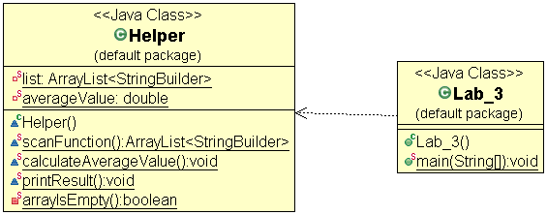

**Рисунок 1**

**2.3 Важливі фрагменти програми**



**Рисунок 2. Поля класу Helper**

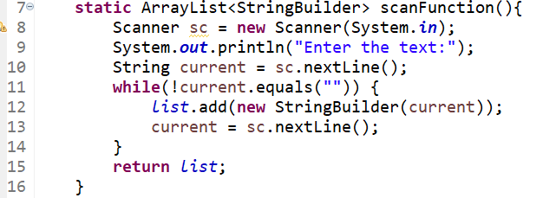

**Рисунок 2. Функція класу Helper для введення даних**

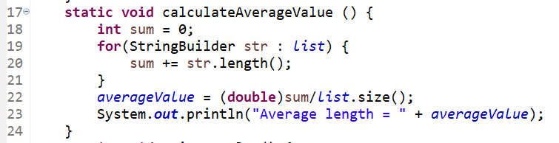

**Рисунок 3. Функція класу Helper для підрахунку середньої довжини**

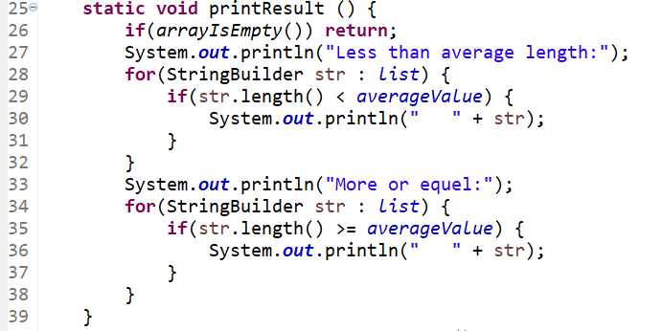

**Рисунок 4. Функція класу Helper для розподілення та виводу результату**

**3 ВАРІАНТИ ВИКОРИСТАННЯ**

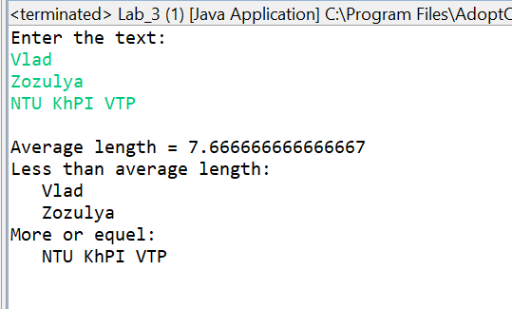

**Рисунок 5**

**ВИСНОВКИ**

Розробив власні утилітарні класи та набув навичок вирішення прикладних задач з використанням масивів і рядків.